

**EPO1401**

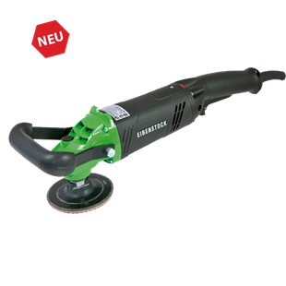

1400 Watt - 700-3300 t/min.

Technische gegevens:

|  |  |
| --- | --- |
| Merk | Eibenstock |
| Vermogen | 1400 Watt |
| Spanning | 230 V |
| Toerental (belast) | 700-3300 tr/min. |
| Schijfdiameter | 125 mm |
| Aansluiting | M14 buitendraad |
| Gewicht | 2,3 kg |
| Exclusief | schijven, steunflens en spanmoer |